Cinturón de Fuego del Pacífico

Características
Algunos lo conocen como “Anillo de Fuego del Pacífico”, otros como “Cinturón de Fuego del Pacífico”, y hay quienes lo llaman “Cinturón Circumpacífico”, pero todos los nombres se refieren a una larga zona que rodea el océano Pacífico y que registra una altísima actividad sísmica y volcánica. Sin embargo, visto sobre un mapa, el Anillo se presenta en forma de herradura y no de círculo.
Se extiende a lo largo de más de 40,000 kilómetros desde Nueva Zelanda hasta la costa oeste de Sudamérica, a través de las costas del este de Asia y Alaska y las del noreste de Norteamérica y Centroamérica. En términos geológicos, marca los bordes de la placa del Pacífico y de otras pequeñas placas tectónicas que forman la corteza terrestre.
En esta zona se registra una altísima actividad sísmica y volcánica.

Formación
El Cinturón de Fuego del Pacífico se formó como consecuencia del movimiento de las placas tectónicas. La litosfera de la Tierra (que incluye la corteza) está dividida en grandes losas o secciones de unos 80 kilómetros de espesor conocidas como placas, las cuales encajan entre sí pero no están completamente unidas, pues se mueven como resultado de procesos internos del planeta que suceden miles de kilómetros debajo de la superficie terrestre.
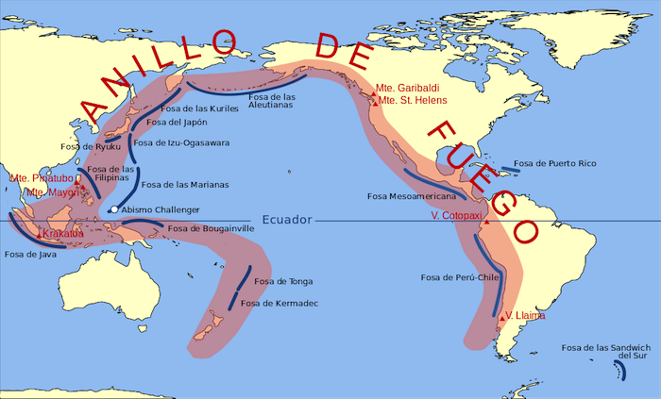
Ubicación del Cinturón de Fuego del Pacífico. / Autor de la imagen: Gringer.
Mientras estas CAPAS se mueven encima del manto (la capa intermedia de la que se conforma la Tierra), tienden a chocar y separarse entre sí, y a veces hundirse unas debajo de otras. Entretanto, en los bordes de las placas se produce intensa actividad geológica y se generan zonas particularmente activas:
-Límites convergentes. En ellos, las placas tectónicas chocan entre sí. Esto puede propiciar que la placa más pesada se coloque sobre la más ligera, creando así una zanja profunda que recibe el nombre de “zona de subducción”, asociada con grandes terremotos. A su vez, esta condición ocasiona que el magma ascienda a través de la corteza y que durante el transcurso de miles o millones de años se eleve, se formen volcanes y/o se formen arcos volcánicos.
-Límites divergentes. Es el hecho contrario: las placas se separan entre sí.
-Límites de transformación. En ellas, los bordes de las placas se deslizan de forma paralela u horizontal.
–Puntos calientes (Hotspots). Regiones en donde el manto que está debajo tiene una temperatura más alta que la de otras zonas. El magma caliente puede ascender hacia la superficie y producir volcanes activos.
Ya que en los límites de las placas tiende a concentrarse la actividad geológica, es comprensible que los bordes de la del Pacífico hayan acumulado numerosos volcanes y se engendren intensos terremotos.

Actividad
Los volcanes no son obra del azar ni un capricho de la naturaleza. No están distribuidos uniformemente en el planeta, sino que se forman precisamente donde la actividad geológica es mayor. En adición, los terremotos, causados por la acumulación de energía entre las placas, son comunes en los países situados a lo largo de la zona.
El Cinturón de Fuego del Pacífico concentra un 75 por ciento de los volcanes activos del mundo, y en él se produce hasta el 90 por ciento de los terremotos. También se encuentran numerosas islas y archipiélagos en conjunto, así como volcanes que, por lo regular, se caracterizan por tener erupciones violentas y explosivas. Igualmente son comunes los arcos volcánicos, que son cadenas de volcanes situados encima de placas de subducción; por ejemplo, el Arco de las islas Aleutianas y el de las islas Kuriles.
El Cinturón de Fuego del Pacífico concentra un 75% de los volcanes activos del mundo.
Abarca toda la costa del Pacífico, inicia en Chile, pasa por Centroamérica, México, Estados Unidos, recorre las Islas Aleutianas, posteriormente baja por las costas de Rusia, Japón, Taiwán y Filipinas, hasta llegar a Nueva Zelanda.
Los volcanes y terremotos del Cinturón de Fuego del Pacífico despiertan la fascinación y el miedo entre las personas, puesto que la fuerza con la que actúan puede desatar graves desastres naturales. Algunos de los más icónicos volcanes que acoge son el Santa Helena, el Tambora, el Krakatoa, el Merapi y el Fuji.

FUENTE: https://www.geoenciclopedia.com/cinturon-de-fuego-del-pacifico/

